AZIONE CATTOLICA RAGAZZI
SACRI CUORI DI GESÙ E MARIA

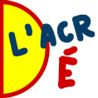
L'ACR si presenta
L'ACR è una speciale esperienza di Chiesa che nasce, vive e cresce all’interno della comunità parrocchiale e che, attraverso originali iniziative di fraternità ed esperienze comunitarie rispondenti all’età, dona a ogni ragazzo la possibilità di incontrare personalmente il Signore Gesù facendo esperienza viva e concreta della comunità cristiana. Il percorso formativo, che vede i ragazzi protagonisti del loro cammino di crescita, è un itinerario di iniziazione alla vita cristiana che parte dalla realtà quotidiana dei ragazzi (metodo esperienziale) e cerca di leggerla e interpretarla alla luce della Parola di Dio.

È rivolto a tutti i ragazzi dai 4 ai 14 anni, con percorsi differenti per gruppi di età.
E quindi anche ai bambini dalla I alla III elementare (6-8 anni), che incontreremo ogni venerdì a partire dal 6 ottobre dalle 17 alle 19. Vi aspettiamo !!!!!!!!!!!!!!!!!!
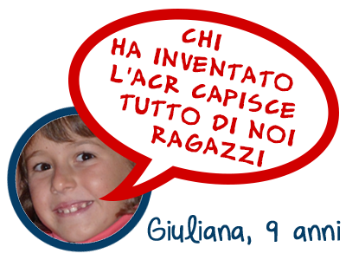
Per maggiori informazione potete contattare il parroco don Stefano, la responsabile Giulia (3484001629) o Lorenzo L. (3349105958) oppure scrivere ad ac@parrocchiasacricuoriroma.net

